Лабораторная работа №6 учебного года 2023-2024 по курсу

«Численные методы»
Выполнил: Борисов Я. А Группа: М8О-408Б-20
Преподаватель: Пивоваров Д.Е. Вариант по списку группы: 4

Условие лабораторной работы
Используя явную схему крест и неявную схему, решить начально-краевую задачу для дифференциального уравнения гиперболического типа. Аппроксимацию второго начального условия произвести с первым и со вторым порядком. Осуществить реализацию трех вариантов аппроксимации граничных условий, содержащих производные: двухточечная аппроксимация с первым порядком, трехточечная аппроксимация со вторым порядком, двухточечная аппроксимация со вторым порядком. В различные моменты времени вычислить погрешность численного решения путем сравнения результатов с приведенным в задании аналитическим решением U (x, t ) . Исследовать зависимость погрешности от сеточных параметров τ, h .

Вариант 4
,
,
.
Аналитическое решение:

Программа

import numpy as np

from functions import tma

class Data:
def __init__(self, params):
self.a = params['a']
self.b = params['b']
self.c = params['c']
self.d = params['d']
self.l = params['l']
self.f = params['f']
self.alpha = params['alpha']
self.beta = params['beta']
self.gamma = params['gamma']
self.delta = params['delta']
self.psi1 = params['psi1']
self.psi2 = params['psi2']
self.psi1_dir1 = params['psi1_dir1']
self.psi1_dir2 = params['psi1_dir2']
self.phi0 = params['phi0']
self.phi1 = params['phi1']
self.bound_type = params['bound_type']
self.approximation = params['approximation']
self.solution = params['solution']

class HyperbolicSolver:
def __init__(self, params, equation_type):
self.data = Data(params)
self.h = 0
self.tau = 0
self.sigma = 0
try:
self.solve_func = getattr(self, f'{equation_type}_solver')
except:
raise Exception("Такого типа не существует!")

def solve(self, N, K, T):
self.h = self.data.l / N
self.tau = T / K
self.sigma = (self.tau ** 2) / (self.h ** 2)
return self.solve_func(N, K, T)

def analyticSolve(self, N, K, T):
self.h = self.data.l / N
self.tau = T / K
self.sigma = (self.tau ** 2) / (self.h ** 2)
u = np.zeros((K, N))
for k in range(K):
for j in range(N):
u[k][j] = self.data.solution(j * self.h, k * self.tau)
return u

def calculate(self, N, K):
u = np.zeros((K, N))

for j in range(0, N - 1):
x = j * self.h
u[0][j] = self.data.psi1(x)

if self.data.approximation == 'p1':
u[1][j] = self.data.psi1(x) + self.data.psi2(x) * self.tau + self.data.psi1_dir2(x) * (self.tau ** 2 / 2)
elif self.data.approximation == 'p2':
u[1][j] = self.data.psi1(x) + self.data.psi2(x) * self.tau + \
(self.data.psi1_dir2(x) + self.data.b * self.data.psi1_dir1(x) +
self.data.c * self.data.psi1(x) + self.data.f()) * (self.tau ** 2 / 2)

return u

def implicit_solver(self, N, K, T):
u = self.calculate(N, K)

a = np.zeros(N)
b = np.zeros(N)
c = np.zeros(N)
d = np.zeros(N)

for k in range(2, K):
for j in range(1, N):
a[j] = self.sigma
b[j] = -(1 + 2 * self.sigma)
c[j] = self.sigma
d[j] = -2 * u[k - 1][j] + u[k - 2][j]

if self.data.bound_type == 'a1p2':
b[0] = self.data.alpha / self.h / (self.data.beta - self.data.alpha / self.h)
c[0] = 1
d[0] = 1 / (self.data.beta - self.data.alpha / self.h) * self.data.phi0(k * self.tau)
a[-1] = -self.data.gamma / self.h / (self.data.delta + self.data.gamma / self.h)
d[-1] = 1 / (self.data.delta + self.data.gamma / self.h) * self.data.phi1(k * self.tau)

elif self.data.bound_type == 'a2p3':
k1 = 2 * self.h * self.data.beta - 3 * self.data.alpha
omega = self.tau ** 2 * self.data.b / (2 * self.h)
xi = self.data.d * self.tau / 2

b[0] = 4 * self.data.alpha - self.data.alpha / (self.sigma + omega) * \
(1 + xi + 2 * self.sigma - self.data.c * self.tau ** 2)
c[0] = k1 - self.data.alpha * (omega - self.sigma) / (omega + self.sigma)
d[0] = 2 * self.h * self.data.phi0(k * self.tau) + self.data.alpha * d[1] / (-self.sigma - omega)
a[-1] = -self.data.gamma / (omega - self.sigma) * \
(1 + xi + 2 * self.sigma - self.data.c * self.tau ** 2) - 4 * self.data.gamma
d[-1] = 2 * self.h * self.data.phi1(k * self.tau) - self.data.gamma * d[-2] / (omega - self.sigma)

elif self.data.bound_type == 'a2p2':
b[0] = 2 * self.data.a / self.h
c[0] = -2 * self.data.a / self.h + self.h / self.tau ** 2 - self.data.c * self.h + \
-self.data.d * self.h / (2 * self.tau) + \
self.data.beta / self.data.alpha * (2 * self.data.a + self.data.b * self.h)
d[0] = self.h / self.tau ** 2 * (u[k - 2][0] - 2 * u[k - 1][0]) - self.h * self.data.f() + \
-self.data.d * self.h / (2 * self.tau) * u[k - 2][0] + \
(2 * self.data.a - self.data.b * self.h) / self.data.alpha * self.data.phi0(k * self.tau)
a[-1] = -b[0]
d[-1] = self.h / self.tau ** 2 * (-u[k - 2][0] + 2 * u[k - 1][0]) + self.h * self.data.f() + \
self.data.d * self.h / (2 * self.tau) * u[k - 2][0] + \
(2 * self.data.a + self.data.b * self.h) / self.data.alpha * self.data.phi1(k * self.tau)

u[k] = tma(a, b, c, d)

return u

def _left_bound_a1p2(self, u, k, t):
coeff = self.data.alpha / self.h
return (-coeff * u[k - 1][1] + self.data.phi0(t)) / (self.data.beta - coeff)

def _right_bound_a1p2(self, u, k, t):
coeff = self.data.gamma / self.h
return (coeff * u[k - 1][-2] + self.data.phi1(t)) / (self.data.delta + coeff)

def _left_bound_a2p2(self, u, k, t):
n = self.data.c * self.h - 2 * self.data.a / self.h - self.h / self.tau ** 2 - self.data.d * self.h / \
(2 * self.tau) + self.data.beta / self.data.alpha * (2 * self.data.a - self.data.b * self.h)
return 1 / n * (- 2 * self.data.a / self.h * u[k][1] +
self.h / self.tau ** 2 * (u[k - 2][0] - 2 * u[k - 1][0]) +
-self.data.d * self.h / (2 * self.tau) * u[k - 2][0] + -self.h * self.data.f() +
(2 * self.data.a - self.data.b * self.h) / self.data.alpha * self.data.phi0(t))

def _left_bound_a2p3(self, u, k, t):
denom = 2 * self.h * self.data.beta - 3 * self.data.alpha
return self.data.alpha / denom * u[k - 1][2] - 4 * self.data.alpha / denom * u[k - 1][1] + \
2 * self.h / denom * self.data.phi0(t)

def _right_bound_a2p2(self, u, k, t):
n = -self.data.c * self.h + 2 * self.data.a / self.h + self.h / self.tau ** 2 + self.data.d * self.h / \
(2 * self.tau) + self.data.delta / self.data.gamma * (2 * self.data.a + self.data.b * self.h)
return 1 / n * (2 * self.data.a / self.h * u[k][-2] +
self.h / self.tau ** 2 * (2 * u[k - 1][-1] - u[k - 2][-1]) +
self.data.d * self.h / (2 * self.tau) * u[k - 2][-1] + self.h * self.data.f() +
(2 * self.data.a + self.data.b * self.h) / self.data.gamma * self.data.phi1(t))

def _right_bound_a2p3(self, u, k, t):
denom = 2 * self.h * self.data.delta + 3 * self.data.gamma
return 4 * self.data.gamma / denom * u[k - 1][-2] - self.data.gamma / denom * u[k - 1][-3] + \
2 * self.h / denom * self.data.phi1(t)

def explicit_solver(self, N, K):
global left_bound, right_bound
u = self.calculate(N, K)

if self.data.bound_type == 'a1p2':
left_bound = self._left_bound_a1p2
right_bound = self._right_bound_a1p2

elif self.data.bound_type == 'a2p2':
left_bound = self._left_bound_a2p2
right_bound = self._right_bound_a2p2

elif self.data.bound_type == 'a2p3':
left_bound = self._left_bound_a2p3
right_bound = self._right_bound_a2p3

for k in range(2, K):
t = k * self.tau
for j in range(1, N - 1):
quadr = self.tau ** 2
tmp1 = self.sigma + self.data.b * quadr / (2 * self.h)
tmp2 = self.sigma - self.data.b * quadr / (2 * self.h)
u[k][j] = u[k - 1][j + 1] * tmp1 + \
u[k - 1][j] * (-2 * self.sigma + 2 + self.data.c * quadr) + \
u[k - 1][j - 1] * tmp2 - u[k - 2][j] + quadr * self.data.f()

u[k][0] = left_bound(u, k, t)
u[k][-1] = right_bound(u, k, t)

return u

Результаты:

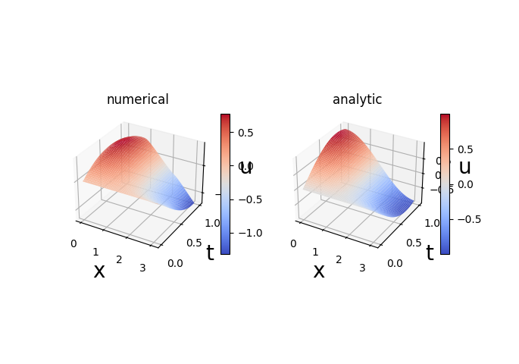
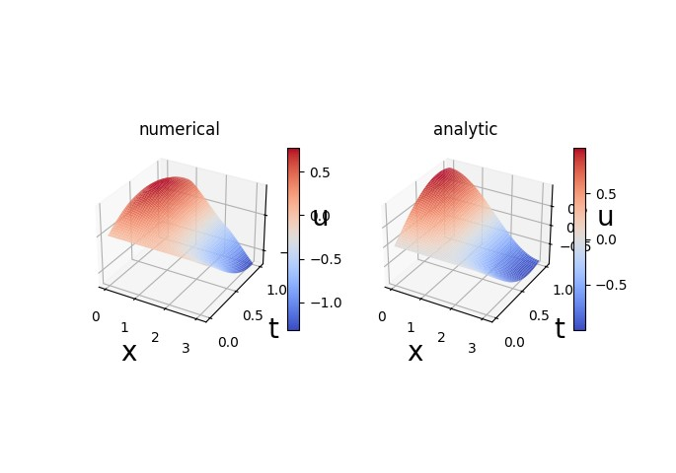

Вывод по лабораторной работе

Благодаря данной лабораторной работе, я приобрел знания в области численных методов для решения дифференциальных уравнений гиперболического типа: были исследованы различные методы решения начально-краевой задачи для дифференциального уравнения гиперболического типа, а также была оценена точность и эффективность каждого метода, построен график зависимости ошибки от времени и график U(x).

